新 书 推 荐

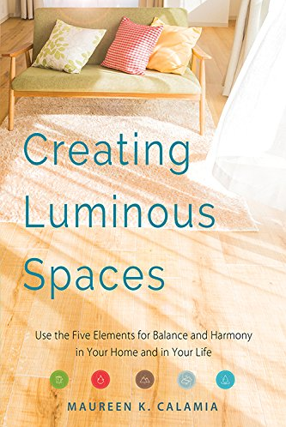
中文书名：《打造自己的光亮地带：用五大元素打造和谐的房间与生活》
英文书名：CREATING LUMINOUS SPACES: Use the Five Elements for Balance and Harmony in Your Home and in Your Life
作 者：Maureen K. Calamia
出 版 社：Conari Press
代理公司：Biagi/ANA/Anna Dai
出版时间：2018年5月
代理地区：中国大陆、台湾
页 数：256页
审读资料：电子稿
类 型：励志

内容简介：

家中的一所光亮之处，就像是为我们的生命提供恢复和给养的地方。这一处，能够为你带来启发，协助你完成目标，点燃你生命的能量。

这本书将会教你如何充满智慧地用五大元素——金，木，水，火，土——来打造家中的一处光亮之地。这些自然元素将能够为你带来持久、强力、深沉的力量，让你感受与自然相连接，并为你的生命带来更多的喜悦和平静。

使用这本书，现在就开始尝试选出最能代表你本真的一种元素，并通过对五种元素的灵活运用达到家居和生活的平衡与和谐。书中包含详细空间整理和冥想指南，以及真实的案例参考，会让你的生活更加幸福。

作者简介：

莫林·K·卡拉米亚（Maureen K. Calamia）是国际风水协会（International Feng Shui Guild）的董事会成员之一，也是一名风水顾问和导师。她同时还是《霍芬顿邮报》、《创作杂志》（Creations Magazine）、Mind Body Green的专栏作家。点击作者网站获取更多信息：

www.luminous-spaces.com

谢谢您的阅读！
请将回馈信息发至：戴园园 （Anna Dai）
安德鲁﹒纳伯格联合国际有限公司北京代表处
北京市海淀区中关村大街甲59号中国人民大学文化大厦1705室, 邮编：100872
电话：010-82504206
传真：010-82504200
Email: Anna@nurnberg.com.cn
网址：www.nurnberg.com.cn
微博：http://weibo.com/nurnberg
豆瓣小站：http://site.douban.com/110577/
微信订阅号：ANABJ2002

